ASSUNTO :. INDICO AO EXMO SENHOR PREFEITO LUIS GUSTAVO DE ANTUNES STUPP JUNTO AO SETOR RESPONSÁVEL QUE REALIZE MANUTENÇÃO E LIMPEZA NAS GUIAS E SARGETAS DA RUA TICUNA NO MOGI MIRM II.

DESPACHO

SALA DAS SESSÕES ____/____/_____

PRESIDENTE DA MESA

INDICAÇÃO Nº , DE 2013

SENHOR PRESIDENTE,
SENHORES VEREADORES,

INDICO ao Exmo Senhor Prefeito Municipal Luis Gustavo Antunes Stupp juntamente com o setor responsável que realize Manutenção nas Guias e Sarjetas da Rua Ticuna no Mogi Mirim II.
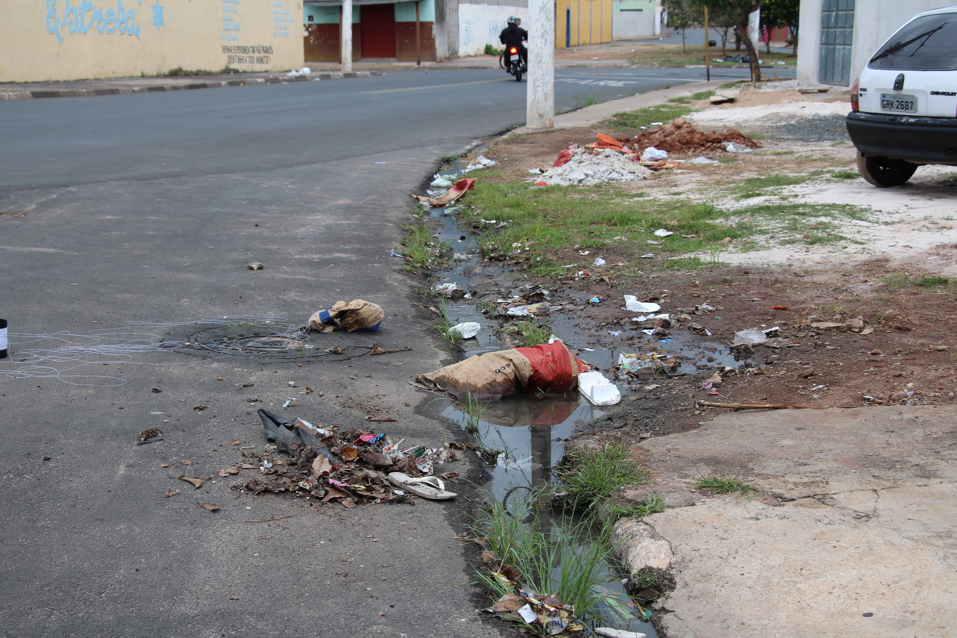

SALA DAS SESSÕES “VEREADOR SANTO RÓTOLLI”, aos 19 de Junho de 2013

VEREADOR LUIS ROBERTO TAVARES

